Více než 100 současných umělců pomáhá Ukrajině

Aukci současného umění na pomoc Ukrajině pořádají pod názvem Umění pro Ukrajinu společně 4 pražské galerie - Bold Gallery, Trafo Gallery, The Chemistry Gallery a Centrum současného umění DOX. Aukce děl více než 100 současných umělců proběhne 19. 3. 2022 a 100% výtěžek z ní bude věnován na sbírku SOS Ukrajina Člověka v tísni.
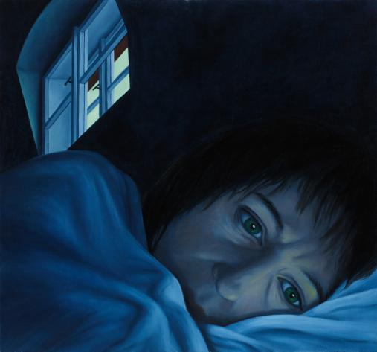
↑ Ivana Lomová, SMS II., olej na plátně, 2015. © archiv autora

Čtyři galerie z Prahy 7 se spojily v projektu Umění pro Ukrajinu a za podpory autorů, s nimiž spolupracují, pořádají společně aukci děl více než 100 současných umělců, kteří se rozhodli svými díly přispět k podpoře válkou zasažené Ukrajiny.

„Umění má mnoho pozitivních funkcí a tentokrát spojilo nejen nás galeristy a velkou skupinu umělců, ale doufáme i našich společných podporovatelů. Díky tomu přispějeme Ukrajině tím, co umíme nejlépe. S obdivem k tomu něco dokázat a ne něco ničit”, říká za iniciativu Umění pro Ukrajinu Blanka Čermáková ze spolupořádající Trafo Gallery.

Předaukční výstava všech děl proběhne v pražské Bold Gallery na adrese U Měšťanského pivovaru 6, Praha 7. Výstava bude zahájena vernisáží v pátek 11. 3. 2022 od 19:00 a přístupná bude do 19. 3. denně od 14 do 18h, ve dnech 12. 3., 13. 3. a 19. 3. od 10 do 18h.

Všechna díla jsou zároveň vystavena na speciálně zřízené webové stránce www.umeniproukrajinu.cz, kde mohou zájemci umění dražit online. Díla jsou publikována také na instagramové a facebookové stránce Umění pro Ukrajinu.

Samotná aukce proběhne v sobotu 19. 3. 2022 v Centru současného umění DOX a také online. Licitátorem aukce bude zkušený dražitel Milan Dospěl.

Výtěžek z aukce ve výši 100% poputuje do sbírky SOS Ukrajina společnosti Člověk v tísni.

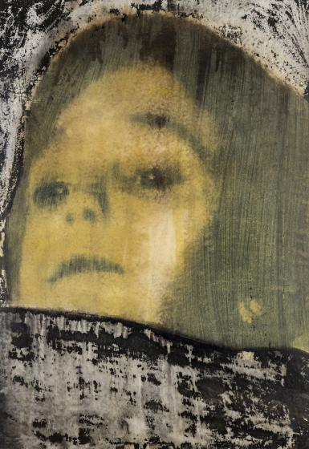

↑ Siegfried Herz, Rodiče se hádají, káva, tuš, uhel, akryl na papíře, 2021. © archiv autora

Aukci věnováním svých děl bez nároku na honorář podpořili tito umělci:
Martin Salajka, Adéla Janská, Samuel Kollárik, Pavlína Kvita, Linda Čihařová, Pavel Tichoň, Zdeněk Daněk, Ira Svobodová, Roman Franta, Josef Žáček, Robert Šalanda, Pavel Dušek, Alžběta Josefy, Andrea Baštýřová, Anna Neborová, Marek Šilpoch, Jan Hísek, Radka Bodzewicz, Jakub Čuška, Dana Bartoníčková, Jan Kaláb, Zdeněk Trs, Lenka Falušiová, Siegfried Herz, Magdaléna Rajchlová, Martin Mrkva, Jana Vojnarová, Josef Bolf, Josef Hnízdil, Monika Horčicová, Marek Meduna, Kateřina Ondrušková, František Matoušek, Martin Žák, Ester Knapová, Matěj Macháček, Tomáš Skála, Markéta Bábková, Jakub Roztočil, Alžběta Rajchlová, Karel Balcar, Barbora Valášková, Václav Buchtelík, Jan Padyšák, Jakub Matuška, David Kolovratník, Miroslav Polách, Eugenio Percossi, Veronika Gabrielová, Kurt Gebauer, František Štorm, Jakub Špaňhel, Jakub Nepraš, Michal Cimala, Lucie Michnová, Laura Limbourg, Lenka Černota, Martin Skalický, Aleš Brázdil, Annemari Vardanyan, Barbora Barbar Kysilková, Barbora Mikudová, Dominik Běhal, Jakub Tytykalo, Jakub Uksa, Jan Heres, Jiří Marek, Jaroslav Róna, Martin Herold, Michal Ožibko, Michal Rapant, Michal Šeba, Milan Cais, Pavel Šmíd, Tadeáš Kotrba, Tea Smetanová, Tomáš Jetela, Tomáš Tichý, Zeb One, David Krňanský, František Skála, Markéta Kolářová, Jakub Hubálek, Kryštof Hošek, Daniel Balabán, Štěpán Soukup, Tomáš Rasl, Daniel Pešta, Alena Kotzmannová, Lukáš Machalický, Ivan Pinkava, Leoš Suchan, Alžběta Jungrová, Aleš Novák, Dana Sahánková, Jaroslav Grodl, Michal Drozen, ToyBox, Jan Soumar, Karolina Netolická, ToyBox, Jan Soumar, Jan Hladil, Lenka Falušiová, Barbora Myslikovjanová, Ivana Lomová, Magdaléna Rajchlová, Martin Mrkva, Josef Bolf, Monika Horčicová, Anna Beata Háblová, Barbora Balek, Pavel Forman, Josef Hnízdil, Tomáš Vrana, Dagmar Šubrtová, Jiří David, Patrik Hábl, Jana Vojnárová, Kateřina Šedá, Marek Meduna, Barbora Šlapetová, Lukáš Rittstein, Krištof Kintera, Jakub Švéda, Marek Schovánek a další. ←

Za iniciativu Umění pro Ukrajinu:

Oldřich Hejtmánek / Bold Gallery (tel. 603 889 998, oldrich@archimboldo.cz)
Blanka Čermáková / Trafo Gallery (tel. 739 517 758, trafogallery@trafogallery.cz)
Petr Hájek / The Chemistry Gallery (tel. 606 649 170, petr@thechemistry.cz)
Michaela Šilpochová / Centrum současného umění DOX (tel. 774 222 355, michaela@dox.cz)

Tiskovou zprávu a fotografie si lze po registraci stáhnout v sekci Press.

